Phần 1: Thiết kế Wireframe màn hình "Đặt hàng"
Bảng ánh xạ từng bước sang UI Element tương ứng
Bước Kịch bản | Mô tả Hành động / Phản hồi Nghiệp vụ | Thành phần UI ánh xạ
Bước 1 | Khách nhấn chọn sản phẩm và số lượng sản phẩm | Button (Nút bấm)
Bước 2 | Xác nhận đơn hàng/ hủy đơn | Button (Nút bấm)

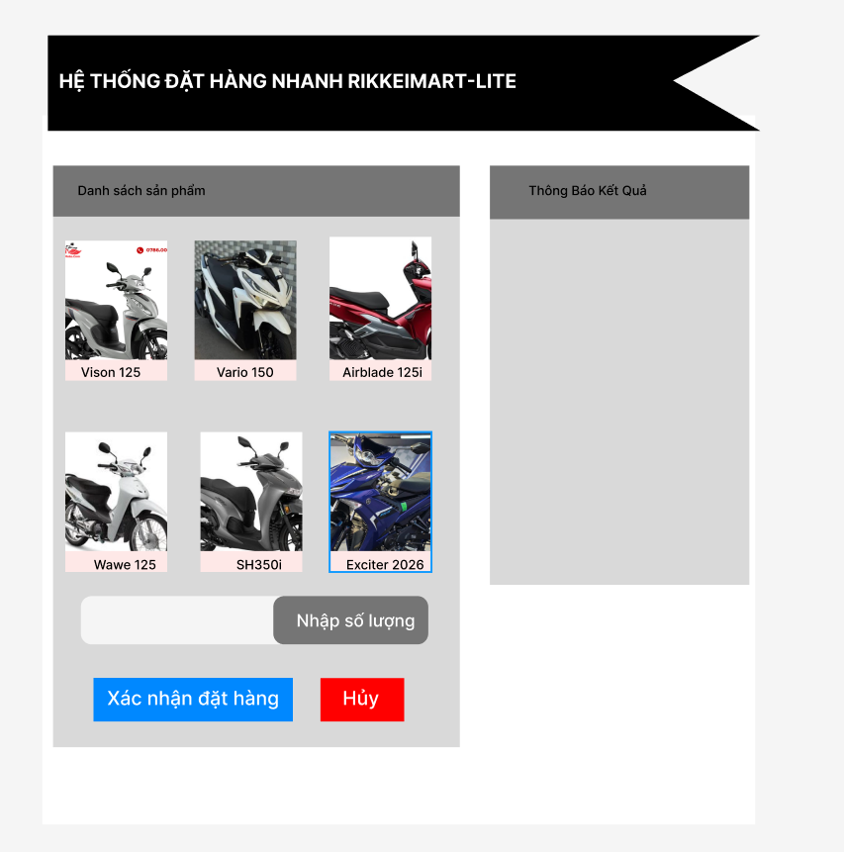

Phần 2 — Thiết kế ERD đạt chuẩn 3NF: Từ bảng thuộc tính sản phẩm ở mục 2, xác định Entity/Attribute/Khóa chính cho PRODUCT và cho ORDER (đơn hàng, gồm mã đơn, tên khách hàng, trạng thái). Vẽ quan hệ giữa 2 Entity bằng ký hiệu Chân quạ, thêm khóa ngoại phù hợp — lưu ý xử lý đúng trường hợp 1 đơn hàng có thể chứa nhiều sản phẩm với số lượng khác nhau cho từng sản phẩm.

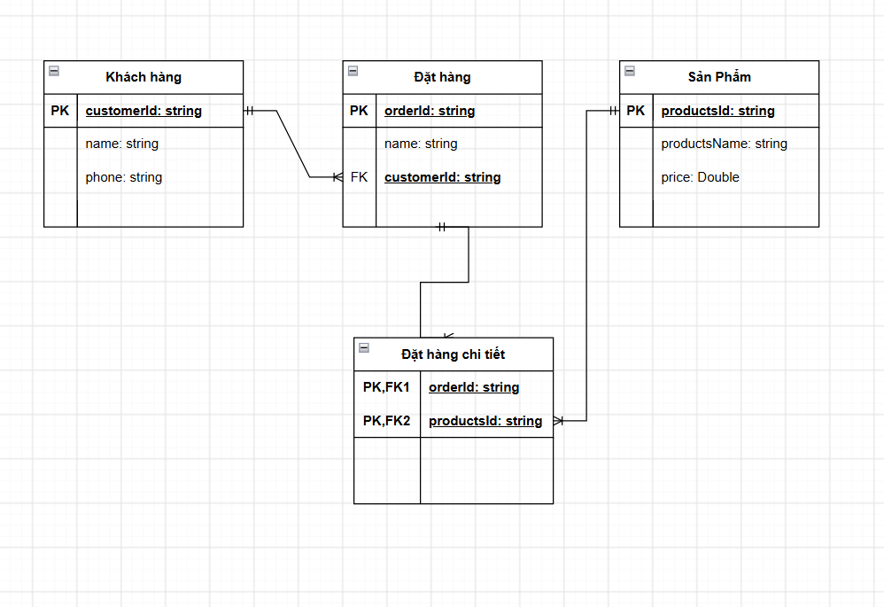
Phần 3 — Rà soát và sửa lỗi chuẩn hóa
3.1. Lỗi của bảng dữ liệu nháp
Bảng dữ liệu nháp ở mục 2 vi phạm dạng chuẩn 1NF nếu trong một dòng đơn hàng lưu nhiều sản phẩm hoặc nhiều giá trị sản phẩm trong cùng một thuộc tính.
Ví dụ dạng chưa chuẩn:
Mã đơn | Tên khách hàng | Sản phẩm | Số lượng | Trạng thái
O01 | Nguyễn Văn A | Áo, Quần | 2, 1 | Đã đặt
Lỗi là cột Sản phẩm và Số lượng chứa nhiều giá trị trong một ô, làm dữ liệu không còn nguyên tử.
Ngoài ra, nếu tách sản phẩm và đơn hàng không đúng, dữ liệu có thể bị lặp lại và gây khó khăn khi cập nhật.
3.2. Cách sửa theo ERD
ERD được tách thành 3 Entity:
- PRODUCT: lưu thông tin sản phẩm.
- ORDER: lưu thông tin đơn hàng.
- ORDER_DETAIL: lưu sản phẩm thuộc từng đơn hàng và số lượng của sản phẩm đó.
Entity | Thuộc tính chính
PRODUCT | product_id (PK), product_name, price
ORDER | order_id (PK), customer_name, status
ORDER_DETAIL | order_id (PK, FK), product_id (PK, FK), quantity

Phần 4 — Viết lại REQ-01 đạt chuẩn Verifiable
REQ-01: Hệ thống phải hoàn tất xử lý yêu cầu đặt hàng và trả kết quả xác nhận đơn hàng cho người dùng trong thời gian không quá 3 giây kể từ khi người dùng nhấn nút Xác nhận đặt hàng.

SOFTWARE REQUIREMENTS SPECIFICATION (SRS)
CHƯƠNG 1. INTRODUCTION
1.1. Purpose
Tài liệu này mô tả các yêu cầu của hệ thống đặt hàng, bao gồm giao diện đặt hàng, chức năng đặt hàng và cấu trúc cơ sở dữ liệu.
1.2. Scope
Hệ thống cho phép người dùng lựa chọn sản phẩm, nhập số lượng, xác nhận hoặc hủy đơn hàng. Hệ thống lưu thông tin đơn hàng, sản phẩm và số lượng sản phẩm trong từng đơn hàng.
1.3. Definitions
- ORDER: Đơn hàng của khách hàng.
- PRODUCT: Sản phẩm được bán.
- ORDER_DETAIL: Chi tiết sản phẩm trong một đơn hàng.
- ERD: Entity Relationship Diagram.
- REQ: Requirement.

CHƯƠNG 2. OVERALL DESCRIPTION
2.1. Product Perspective
Hệ thống đặt hàng gồm giao diện người dùng và cơ sở dữ liệu. Người dùng thao tác trên màn hình đặt hàng để lựa chọn sản phẩm, số lượng và xác nhận đơn hàng.
2.2. Product Functions
Use Case: Đặt hàng
Actor: Khách hàng
Pre-condition: Khách hàng đã chọn ít nhất một sản phẩm.
Main Flow:
- Khách hàng chọn sản phẩm.
- Khách hàng nhập số lượng sản phẩm.
- Hệ thống hiển thị thông tin sản phẩm và số lượng.
- Khách hàng nhấn Xác nhận đơn hàng.
- Hệ thống tạo đơn hàng và lưu thông tin vào cơ sở dữ liệu.
- Hệ thống trả kết quả xác nhận đơn hàng.
Alternative Flow:
- Khách hàng nhấn Hủy đơn → hệ thống hủy thao tác đặt hàng và không tạo đơn hàng.
2.3. User Characteristics
Người sử dụng chính của chức năng này là khách hàng có nhu cầu lựa chọn sản phẩm và đặt hàng.
2.4. User Interface
Wireframe màn hình "Đặt hàng"
Giao diện gồm các thành phần chính:
┌──────────────────────────────────────┐
│ ĐẶT HÀNG │
├──────────────────────────────────────┤
│ Sản phẩm: [ Chọn sản phẩm ▼ ] │
│ │
│ Số lượng: [ 1 ] │
│ │
│ [ Xác nhận đơn hàng ] [ Hủy đơn ] │
└──────────────────────────────────────┘
Bảng ánh xạ UI
Bước | Hành động / Phản hồi nghiệp vụ | UI Element
Bước 1 | Khách chọn sản phẩm và số lượng sản phẩm | Button / ô chọn sản phẩm / ô số lượng
Bước 2 | Khách xác nhận hoặc hủy đơn hàng | Button Xác nhận đơn hàng / Hủy đơn

CHƯƠNG 3. SPECIFIC REQUIREMENTS
3.1. Functional Requirements
REQ-01 — Thời gian xử lý đặt hàng
Hệ thống phải hoàn tất xử lý yêu cầu đặt hàng và trả kết quả xác nhận đơn hàng cho người dùng trong thời gian không quá 3 giây kể từ khi người dùng nhấn nút Xác nhận đặt hàng.
REQ-02 — Chọn sản phẩm
Hệ thống phải cho phép khách hàng chọn sản phẩm và nhập số lượng sản phẩm trước khi xác nhận đơn hàng.
REQ-03 — Xác nhận hoặc hủy
Hệ thống phải cung cấp hai thao tác Xác nhận đơn hàng và Hủy đơn hàng.
REQ-04 — Lưu đơn hàng
Khi khách hàng xác nhận đặt hàng, hệ thống phải lưu thông tin đơn hàng và các sản phẩm thuộc đơn hàng vào cơ sở dữ liệu.

3.2. Database Requirements
ERD
Hệ thống sử dụng 3 Entity:
PRODUCT
Attribute | Key
product_id | PK
product_name
price
ORDER
Attribute | Key
order_id | PK
customer_name
status
ORDER_DETAIL
Attribute | Key
order_id | PK, FK
product_id | PK, FK
quantity
Quan hệ
┌─────────────────┐
│ ORDER │
├─────────────────┤
│ PK order_id │
│ customer_name │
│ status │
└────────┬────────┘
│ 1
│
│ 0..*
┌────────▼────────────┐
│ ORDER_DETAIL │
├─────────────────────┤
│ PK,FK order_id │
│ PK,FK product_id │
│ quantity │
└────────┬────────────┘
│
│ 0..*
│
│ 1
┌────────▼────────┐
│ PRODUCT │
├─────────────────┤
│ PK product_id │
│ product_name │
│ price │
└─────────────────┘
Giải thích khóa
- ORDER.order_id: khóa chính của đơn hàng.
- PRODUCT.product_id: khóa chính của sản phẩm.
- ORDER_DETAIL.order_id: khóa ngoại tham chiếu ORDER.
- ORDER_DETAIL.product_id: khóa ngoại tham chiếu PRODUCT.
- (order_id, product_id): khóa chính kết hợp của ORDER_DETAIL.
- quantity: số lượng của từng sản phẩm trong từng đơn hàng.
Thiết kế này cho phép một đơn hàng chứa nhiều sản phẩm và mỗi sản phẩm trong đơn hàng có số lượng khác nhau.
3.3. Data Normalization
Bảng dữ liệu nháp ban đầu có thể chứa nhiều sản phẩm và số lượng trong cùng một ô, do đó vi phạm 1NF vì thuộc tính không còn giá trị nguyên tử.
Để khắc phục, dữ liệu được tách thành PRODUCT, ORDER và ORDER_DETAIL.
Sau khi tách:
- PRODUCT chỉ lưu thông tin của sản phẩm.
- ORDER chỉ lưu thông tin của đơn hàng.
- ORDER_DETAIL lưu mối quan hệ giữa đơn hàng và sản phẩm cùng với quantity.
Thiết kế này đáp ứng các yêu cầu của 1NF, 2NF và 3NF, đồng thời loại bỏ việc lưu nhiều sản phẩm trong một ô và hạn chế dữ liệu bị lặp.

